**Ile kosztuje tatuaż w Krakowie?**

**Marzysz o tatuażu w Krakowie, ale nie wiesz, ile to kosztuje? Ceny tatuaży różnią się w zależności od wielkości, stylu i doświadczenia tatuatora. Za mały wzór zapłacisz około 200-500 zł, a większe projekty mogą kosztować nawet kilka tysięcy. W tym artykule wyjaśniam, od czego zależy cena tatuażu w Krakowie i jak wybrać studio, by nie przepłacić, a jednocześnie cieszyć się świetnym efektem.**

**Planujesz wykonać tatuaż w Krakowie? Dowiedz się ile to kosztuje!**

Chcesz wytatuować się w Krakowie i zastanawiasz się, **ile to kosztuje?** Cena tatuażu zależy od kilku czynników – wielkości, skomplikowania wzoru, stylu, a nawet renomy tatuatora. Średnie ceny zaczynają się od **200-300 zł za małe wzory**, ale większe projekty mogą kosztować nawet **kilka tysięcy złotych**. W tym artykule wyjaśniam, od czego zależy cena tatuażu w Krakowie i na co zwrócić uwagę przy wyborze studia.

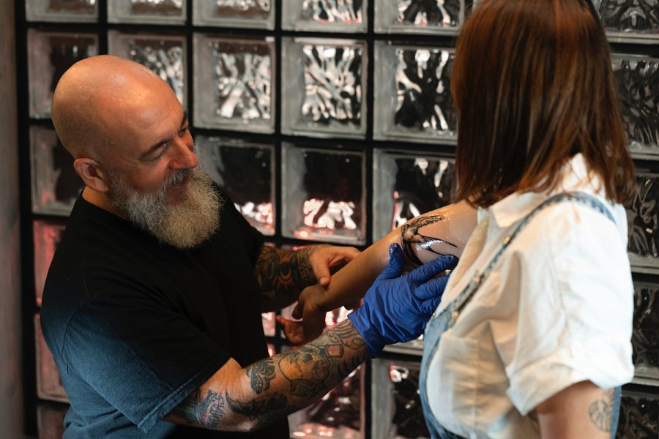

**🔥 Ile kosztuje tatuaż w Krakowie? – Cennik w 2025 roku**

**Cena tatuażu w Krakowie waha się od 200 zł do nawet 5000 zł** w zależności od różnych czynników. Małe wzory są tańsze, ale duże projekty wymagają więcej godzin pracy tatuatora.

Najczęstsze przedziały cenowe:

l **Mały tatuaż (do 5 cm)** – 200-500 zł

l **Średni tatuaż (5-15 cm)** – 500-1500 zł

l **Duży tatuaż (powyżej 15 cm)** – 1500-5000 zł

l **Cała ręka / sleeve** – od 4000 zł wzwyż

l **Projekt indywidualny** – cena ustalana indywidualnie

💡 **Wskazówka:** Wybierając studio, nie kieruj się tylko ceną. Liczy się także **jakość wykonania, bezpieczeństwo i doświadczenie tatuatora**. Sprawdź, jedno z najlepszych **studiów tatuażu w Krakowie**, czyli Nemezink: <https://nemezink.pl>

**🎨 Od czego zależy cena tatuażu w Krakowie?**

Cena tatuażu nie jest stała i różni się w zależności od kilku kluczowych czynników.

**📏 1. Wielkość tatuażu**

**Im większy tatuaż, tym wyższa cena**. Nawet prosty wzór wymaga czasu i precyzji, dlatego **koszt wzrasta wraz z powierzchnią** skóry, którą pokrywa tatuaż.

🔹 **Małe tatuaże** – szybkie do wykonania, najtańsze

🔹 **Średnie tatuaże** – wymagają kilku godzin pracy

🔹 **Duże tatuaże** – mogą być robione na kilka sesji

**🎭 2. Styl i skomplikowanie wzoru**

**Proste wzory są tańsze**, a bardziej skomplikowane projekty wymagają więcej czasu i umiejętności.

💡 Popularne style i ich wpływ na cenę:

l **Minimalistyczne wzory** – tańsze, mało detali

l **Realizm** – droższy, wymaga cieniowania i detali

l **Tatuaże kolorowe** – droższe niż czarno-szare

l **Tatuaże geometryczne i linework** – wymagają precyzji, wyższa cena

**🏆 3. Doświadczenie tatuatora**

Tatuatorzy z dużym doświadczeniem i rozpoznawalnym stylem **mogą mieć wyższe stawki**, ponieważ ich prace są bardziej dopracowane. **Nowi artyści często oferują niższe ceny**, ale warto sprawdzić ich portfolio przed podjęciem decyzji.

**📍 Gdzie zrobić tatuaż w Krakowie? Najlepsze studia i ich ceny**

W Krakowie działa wiele renomowanych studiów tatuażu. **Każde z nich ma swój unikalny styl i przedział cenowy**.

🔹 **Nemezink Tattoo Studio** – wysoka jakość, ceny od 300 zł

🔹 **Rock'n'Ink** – specjaliści od oldschoolu, ceny od 400 zł

🔹 **Dziarownia Kraków** – studio customowe, ceny od 500 zł

🔹 **Tattoo Konwent Artists** – artyści festiwalowi, wyższe ceny

💡 **Pro tip:** Zawsze umawiaj się na konsultację przed tatuażem, by poznać dokładną cenę i omówić szczegóły projektu.

**💰 Jak zaoszczędzić na tatuażu w Krakowie, nie tracąc na jakości?**

Nie warto oszczędzać na tatuażu kosztem jakości, ale są sposoby, by **zapłacić mniej i mieć świetny wzór**.

✔ **Promocje i walk-in days** – niektóre studia oferują tańsze tatuaże w wybrane dni

✔ **Tatuaże od początkujących artystów** – często tańsze, ale sprawdź portfolio

✔ **Gotowe wzory** – customowe projekty są droższe niż flash tattoo

✔ **Podział na sesje** – większe tatuaże można robić etapami

**❓ FAQ – Najczęściej zadawane pytania**

**1️⃣ Czy cena tatuażu obejmuje poprawki?**

Zależy od studia, ale większość oferuje **bezpłatne poprawki w ciągu kilku miesięcy** po zagojeniu.

**2️⃣ Ile kosztuje cover-up starego tatuażu?**

Cover-upy są droższe niż nowe tatuaże, **ceny zaczynają się od 600-1000 zł** i zależą od rozmiaru oraz koloru starego wzoru.

**3️⃣ Czy można negocjować cenę tatuażu?**

Rzadko. **Profesjonalni artyści mają ustalone stawki**, ale czasem oferują promocje dla stałych klientów.

**4️⃣ Jak długo trzeba czekać na termin w dobrym studiu?**

Zależy od tatuatora. **Najlepsi artyści mają terminy na kilka miesięcy do przodu**, ale w mniej obleganych studiach można umówić się szybciej.

**5️⃣ Czy zadatek za tatuaż jest zwracany?**

Nie. Większość studiów pobiera **bezzwrotny zadatek** na poczet rezerwacji terminu.